哈尔滨工业大学

**<<数据结构与算法>>**

**实验报告**

**(2023年秋季学期)**

|  |  |
| --- | --- |
| **姓名：** | **魏圣卓** |
| **学号：** | **2022112266** |
| **学院：** | **计算机学院** |
| **教师：** | **苗东菁** |

实验一 ***

## 一、实验内容

## 表达式求值是实现程序设计语言的基本问题之一， 也是栈的应用的一个典型例子。 一个算术表达式是由操作数（operand） 、 运算符（operator） 和界限符（delimiter） 组成的。 假设操作数是正整数， 运算符只含加减乘除等四种二元运算符， 界限符有左右括号和表达式起始、 结束符“#” ， 如： #（7+15） *（23-28/4）#。 引入表达式起始、 结束符是为了方便。 设计一个程序， 演示算术表达式求值的过程。

## 二、实验过程及结果

算法设计逻辑如下：

1. 中缀表达式转后缀表达式：首先，我们需要将中缀表达式转换为后缀表达式。在这个项目中，我们使用了栈这种数据结构，利用了栈的后进先出特性来完成这一任务。中缀转后缀的过程遵循以下规则：

1.1. 设定一个运算符栈。

1.2. 从左到右遍历中缀表达式的每个数字和运算符。

1.3. 如果当前字符是数字，则直接输出它作为后缀表达式的一部分。

1.4. 如果当前字符是运算符，则判断它与栈顶运算符的优先级。如果优先级大于栈顶运算符，将当前运算符入栈；如果优先级小于等于栈顶运算符，弹出栈顶运算符并将其加入后缀表达式，然后将当前运算符入栈。

1.5. 如果当前字符是"("，则将其入栈。

1.6. 如果当前字符是")"，则从栈顶开始，依次弹出栈中的运算符并加入后缀表达式，直到遇到"("。然后将"("出栈，不包括在后缀表达式中，然后继续扫描表达式直到最终输出后缀表达式。

2. 后缀表达式的计算：建立一个数据栈，然后扫描后缀表达式。如果当前字符是数字，将其入栈。如果当前字符是运算符，弹出栈顶的两个元素，进行计算，然后将结果入栈。一直进行这个过程，直到扫描结束。最终，栈中唯一剩下的元素即为表达式的计算结果。

在计算过程中，使用一个字符栈s1作为存储运算符号用的栈，使用一个string链表来存储最后生成的后缀表达式，使用一个Float栈来进行最后的后缀表达式的计算

3. 程序运行效果截图：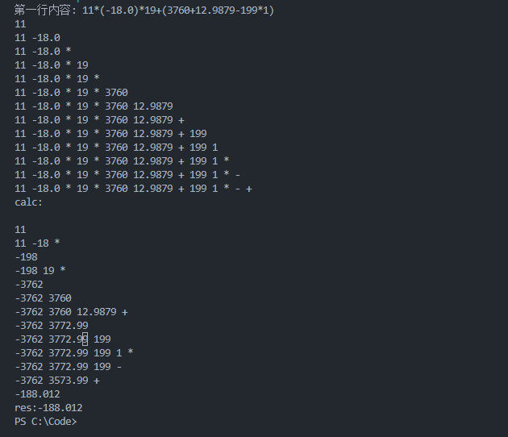

## 三、实验心得

在此次实验中，我学习到了如何使用栈进行中缀表达式到后缀表达式的转换，同时学习了计算机如何处理复杂的多项式运算。了解并熟悉了栈相关的操作。